Problématique :

L’entreprise doit vérifier si le système de formage actuel est adapté à la nouvelle production dont le film est plus épais. Nous allons analyser le système actuel et comparer les valeurs trouvées à celles préconisées en laboratoire.

Analyse du système de formage actuel :

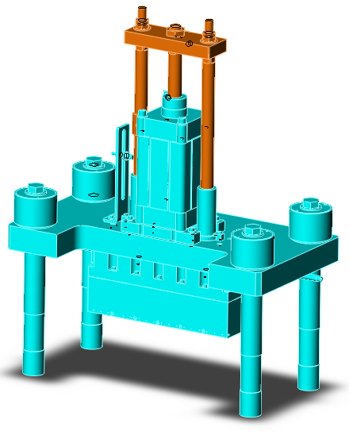
Version actuelle – Vérin pneumatique

X
Y
Z

Q1 | Analyse fonctionnelle de l’actigramme A43 | DT 1 - DT 2 | /10
Complétez l’actigramme A43
Q1.1 Citer la matière d'œuvre d'entrée :
Réponse :
Film chauffé
Moule + poinçon …………………..
W Elec
W Pneu
A43
Q1.2 Citer la matière d'œuvre de sortie :
Réponse :
Pots formés

Q1.3 Citer le nom du sous-système :
Film chauffé ……..
Pots formés …………..
Former les pots
Réponse :
Moule + poinçon

Q1.4 Citer la fonction du moule + poinçon :
Réponse :
Former les pots

Q1.5 Quelle(s) énergie(s) est (sont)
nécessaires pour le sous-système :
Réponse :
Energie Elect + Pneu

Q2 | Analyse structurelle du sous-système moule + poinçon Version vérin | DT 5 - DT 7 | /10

Voici le schéma cinématique du système actuel de formage des pots.

Q2.1 Compléter les classes d’équivalences (CE):
CE2

Placer les repères suivants dans la bonne classe :
L
1, 5, 8, 14, 15, 122, 123, 128, 131, 194

CE1 = {1,5,8,14,122,123……..…….}
CE1

CE2 = {15,128,131,194…………….}
Y
X

Q2.2 Identifier la liaison L entre CE1 et CE2 :

Z
Nom de la liaison : Liaison Glissière

Degré de liberté suivant quel(s) axe(s) :Axe Y

Q2.3 Déterminer la nature du mouvement entre CE1 et CE2

Translation rectiligne

Q2.4 Indiquer le nom et le repère de l'actionneur qui réalise ce mouvement.

Nom de l’actionneur: Vérin pneumatique
8
Repère :

Q2.5 Trouver la solution technologique employée pour réaliser la liaison L entre CE1 et CE2
(Entourez la bonne réponse)

Guidage prismatique | Guidage par colonnes et paliers | Guidage par queue d’aronde
Guidage par douille à billes | Guidage par roulement | Guidage par cannelures

Q3 | Vérification des paramètres mécanique Version vérin | DT 3 - DT 5  DT 7 | /20
Rappel de formule :

S= π . (D²-d²) / 4 en mm²

P = F/S en N.mm⁻²
Données : Référence du vérin DNC-125-100-PPV

Q3.1 Lors du formage des pots, le vérin travaille …

(Cochez la bonne réponse)
En tirant (rentrée de tige) | X  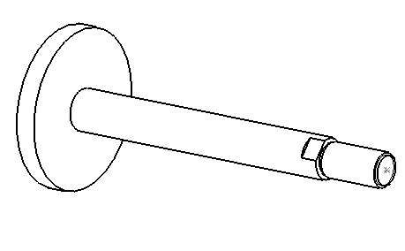  Croquis
En poussant (sortie de tige) | 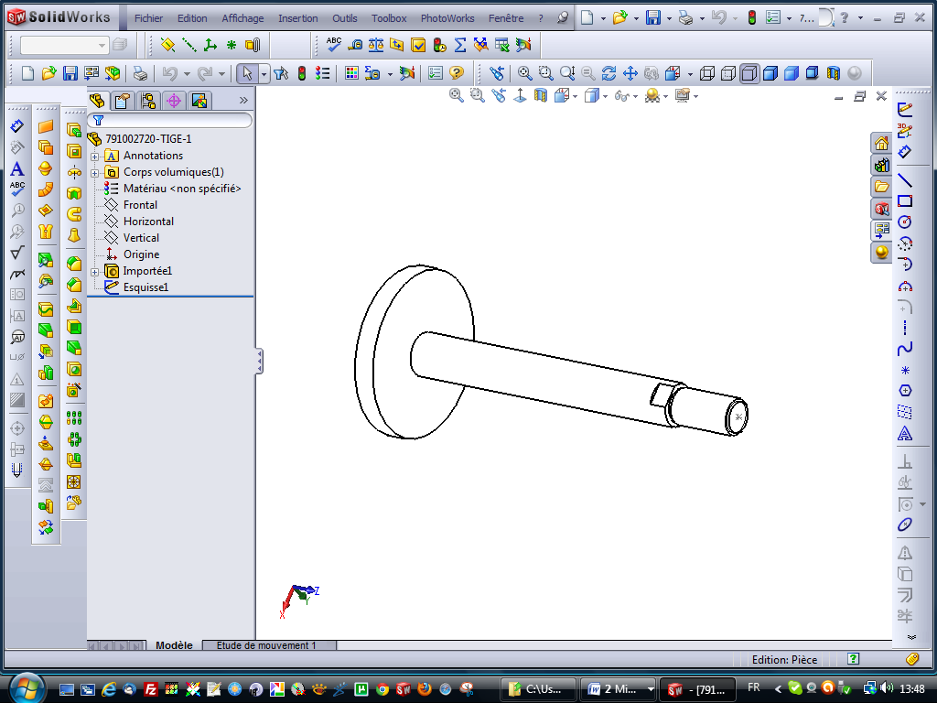
d = 32 mm
Q3.2 Calculer la section utile du piston.
Réponse :
S = π . (D²-d²) / 4= 3,14(125²-32²)/4= 11468 mm²
D = 125 mm

Q3.3 Calculer l'effort maximum développé par le vérin sous 6 bars. (1bar = 0,1 N.mm⁻²)
Réponse :

F = P.S = 0,6 . 11468 =6880 N

Q3.4 A l'aide de la courbe d'essai de thermoformage réalisée en laboratoire pour 1 pots, relevez l'effort maximum pour former 1 pot.
Réponse : 120 N

Puis calculez l’effort maximum pour obtenir la forme désirée de 12 pots.
Réponse : Effort = 120 . 12 = 1440 N

Q3.5 Vérification de l'effort développé par le vérin.

L’effort développé par le vérin est-il suffisant pour former le film plastique? Justifiez votre réponse.
Réponse : Oui, l’effort du vérin est suffisant pour thermoformer les 12 pots.
6880 > 1440

Q3.6 A l’aide des courbes suivantes dans le mouvement de CE2 / CE1
(Position, vitesse, accélération)

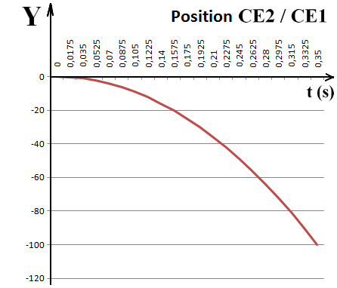
Relever la course de formage :
Réponse :
(mm)
Course = 100 mm

Relever la vitesse maximum en fin de
Formage :
Réponse :

Vmaxi _{CE2/CE1} = 0,56 m/s

Relever la valeur de l’accélération
de CE2 / CE1 :
Réponse : 1,6 m/s²

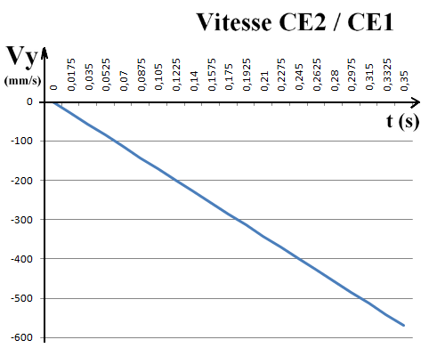
A l’aide de ces informations :
(Cochez les réponses exactes)

- le type de mouvement :

TRANSLATION | X
ROTATION
PLAN

- la nature du mouvement :

UNIFORME
UNIFORMEMENT ACCELERE | X
UNIFORMEMENT DECELERE | 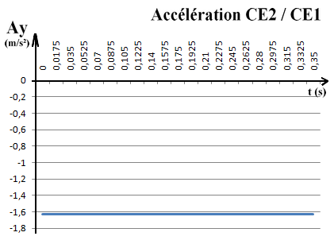

Q3.7 Vérification de la vitesse de formage.

Les essais en laboratoire avec le nouveau
Film, impose une vitesse de formage maximale
de 450 mm/s.

Le système actuel respecte-t-il cette vitesse ?

OUI
NON | X

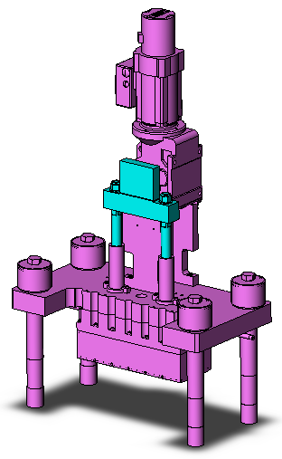
La solution retenue par l'entreprise pour remplacer le système de formage par vérin est décrite sur le schéma ci-dessous.

Version modifiée – Motoréducteur

X
Y
Z

Q4 | Analyse structurelle du sous-système moule + poinçon Version motorisée | DT 6 - DT 8 | /20

Q4.1 Compléter les classes d’équivalences.
(N’indiquer que les repères proposés dans la nomenclature.)
Réponse :
CE1 = {1,3,4,6,142, ………} ROUGE
CE2 = {133, 134,135,137,138,139 ,140,141,………………………} VERT
CE3 = {136} ORANGE
CE4 = {145,143,144,208,209……………….} BLEU

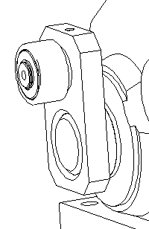
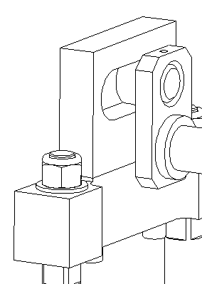

Arbre motoréducteur

Q4.2 Indiquer les repères des classes d’équivalences sur le schéma cinématique et colorier les schémas avec le code de couleur ci-dessus.(voir Q4.1)
L2
L2

Y
Z
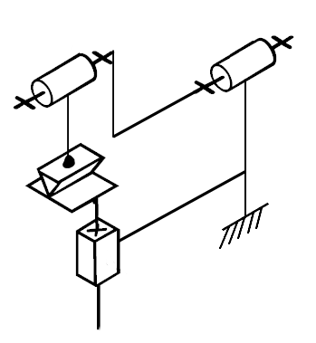

CE3
CE4
CE2
CE1

X
L1
L1

Q4.3 Décoder les liaisons suivantes:

Liaisons | Degrés de liberté (Entourez les bonnes réponses) |  |  |  |  |  | Nom de la liaison
repérée L1 | TX | TY | TZ | RX | RY | RZ | Glissière
repérée L2 | TX | TY | TZ | RX | RY | RZ | Pivot

Q4.4 Expliquer l’existence de CE3 placée entre CE4 et CE2 ? Justifier votre réponse.

Réponse : Mise en place d’un galet pour limiter le frottement

Q4.5 Comment appelle-t-on ce système de transmission de mouvement.
Choisissez parmi la liste proposée : (Entourez la bonne réponse)

bielle/manivelle | manivelle/coulisse | pignon/crémaillère | galet/came | excentrique

Q4.6 Établir le graphe de transmission de puissance entre le motoréducteur et le coulisseau

Arbre motoréducteur
CE1
Manivelle
CE2
Galet
CE3

Coulisseau
CE4

Q5 | Vérification des paramètres cinématique transmission Version Motoréducteur | DT 7 | /20

Q5.1 Déterminer la nature du mouvement de CE2 par rapport à CE1. Définir l’axe.

Mouvement : Rotation

Axe : d’axe Z

Données : Le mouvement d'entrée de CE2 doit s'effectuer en 0,35 s sur 180° (½ tour)
Hypothèse : Mouvement considéré uniforme.

Q5.2 Calculer la fréquence de rotation N en tr/mm. (Détaillez clairement vos calculs)
Réponse :
Rappel de formule :

V = ω.R
(V en mm/s, ω en rad/s et R en mm)

ω =2.π. N/60
(ω en rad/s et N en tr/mn)

N = 0,5 . 60 / 0,35 = 85 tr/mn

N_{CE2/CE1}= 85 tr/mn

Q5.3 Calculer la vitesse angulaire ω _{CE2/CE1.}
On prendra N= 85tr/mn
Réponse :

ω _{CE2/CE1}= 2.π. N/60 = 8,9 rad/s
ω _{CE2/CE1= 8,9 rad/s}

Q5.4 Calculez la vitesse linéaire $\vec{V}A_{\text{CE2/CE1}}$ du maneton.
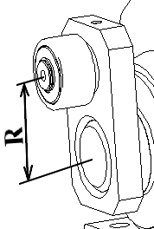
Point A
R = 50 mm
Réponse :

V = ω . R =8,9 . 50 = 445 mm/s
$\left\|\vec{V}A_{\text{CE2/CE1}}\right\|=$445 mm/s
Point D

Q5.5 Indiquer le type de trajectoire réalisé par le point A dans le mouvement de CE2/CE1.
Réponse :

Arc de cercle

Q5.6 Tracer et indiquer la trajectoire du point A dans le mouvement de CE2/CE1 sur le schéma ci-dessous.
Tracer le vecteur $\vec{V}A_{\text{CE2/CE1 }}$

Échelle : 1 mm 10 mm/s
Y
X
Z
ω _{CE2/CE1}
Point A

Point D

Trajectoire du point A dans le mouvement de CE2/CE1
$$\vec{V}A_{\text{CE2/CE1 }}$$

Q5.7 A partir de la courbe de vitesse CE4/CE1 ci-dessous.
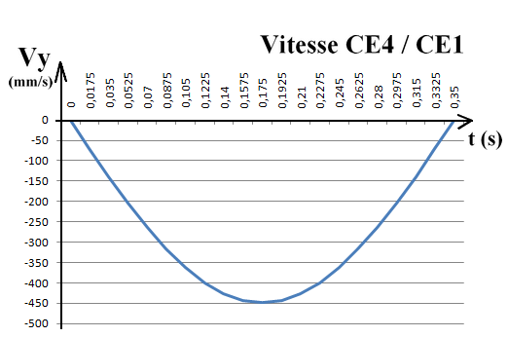

Relever la vitesse maximale en descente poinçons : 450 mm/s

Relever l’instant correspondant à cette vitesse : 0,175 s

CONCLUSION : Le nouveau système respecte-t-il la vitesse limite ?

 |  | OUI | X
 |  | NON
Q6 | Vérification des paramètres efforts transmission Version Motoréducteur |  |  |  | DT3 - DT4 | /26

L'effort maximum pour thermoformer 12 pots est de 1500 N.

Q6.1 On isole le sous-ensemble mobile CE4.

On néglige le frottement, le poids des pièces, et l'action des bagues de guidage. On donne la direction de l'action du film sur les poinçons.
Tracer l'action $\vec{F}c_{\text{Film}→\text{CE}4}$d’intensité 1500 N Echelle : 1 mm 50N
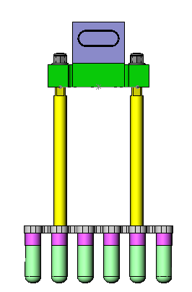
C
B
Compléter le tableau des actions mécaniques.
Actions | Point application | Direction | Sens | Intensité
$$\vec{F}c_{\text{Film}→\text{CE}4}$$ | C | | | ↑ | 1500 N
$$\vec{F}B_{\text{CE}3→\text{CE}4}$$ | B | ? | ? | ?

Donner le principe fondamental de la statique pour un solide soumis à deux actions mécaniques et Conclure :
Réponse : Un système soumis à deux forces est en équilibres si ces deux forces ont :
- même direction
- même intensité
- sens opposés
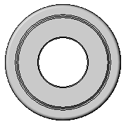
Q6.2 On isole le galet

Tracer l’action $\vec{F}B_{\text{CE}4→\text{CE}3}$
A
B
$$\vec{F}B_{\text{CE}4→\text{CE}3}$$

Compléter le tableau des actions mécaniques.
Actions | Point application | Direction | Sens | Intensité
$$\vec{F}B_{\text{CE}4→\text{CE}3}$$ | B | | | ↑ | 1500 N
$$\vec{F}A_{\text{.}\text{CE}2\text{.}→\text{.}\text{.}\text{CE}3\text{.}\text{.}}$$ | A | ? | ? | ?

Donner le principe fondamental de la statique pour un solide soumis à deux actions mécaniques et Conclure :
Réponse : Un système soumis à deux forces est en équilibres si ces deux forces ont :
- même direction
- même intensité
- sens opposés

Q6.3 On isole la manivelle

On néglige le frottement. Distance DA = 50 mm
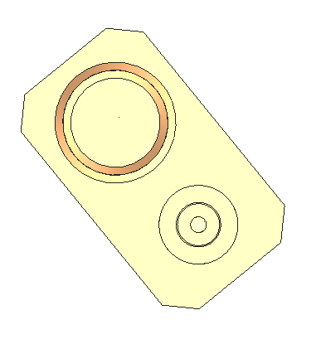
Tracer l'action $\vec{F}A_{\text{CE}3→\text{CE}2}$sur le dessin ci-dessous. Echelle : 1 mm 50N
Direction de $\vec{F}A_{\text{CE}3→\text{CE}2}$

d

D
45°

A

Calculer la distance d :
Réponse : d=DA.cos45°=50.cos45°=35 mm

Calculer le couple à transmettre par le motoréducteur dans la position du dessin.
Réponse : C = d.F_{A =} 35 . 1500 = 52500 N.mm =52 N.m

C _{motoréducteur} =…52…N.m
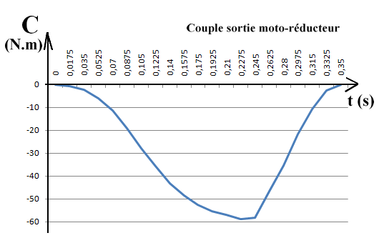
Q6.4 A l'aide de la courbe ci-contre.
Relever le couple maximum théorique
à développer par le motoréducteur.

Réponse :

Couple Maxi = 58 N.m

Q6.5 Vérification du motoréducteur
A l'aide des données du constructeur. DT6
Relevez la valeur du couple motoréducteur. Conclure.

Réponse :

Couple nominal = 380 N.m

Conclusion :…Le motoréducteur est bien dimensionné.
Q7 | Résistance des matériaux |  | /14

La transmission de puissance entre la sortie du motoréducteur et la manivelle s'effectue à l'aide du composant Rep 134.
10
22

Q7.1 Donner la désignation normalisée de ce composant.
Réponse :
Clavette parallèle forme A, 10x8x22

Q7.2 Ce composant est réalisé dans un matériau désigné par : S235.
Cocher la famille de matériau du S235.

Alliage d’aluminium
Acier fortement allié
Acier d’usage général | x
Alliage de cuivre
Alliage de Zinc
Acier faiblement allié

Expliquer la valeur 235 et donner son unité:
Réponse :
235 : limite élastique R_{e} en N.mm⁻²

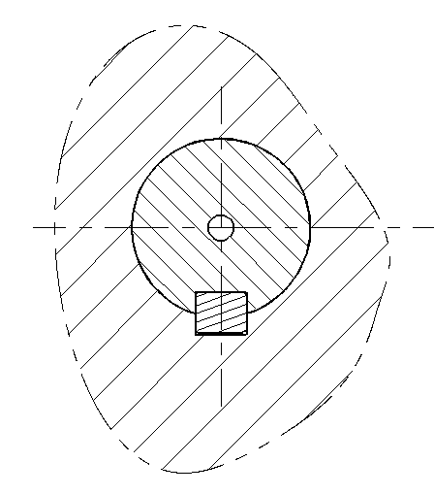
Q7.3 Vérification de la tenue au cisaillement de ce composant.
Ø 36

Données :
Couple maxi transmis par la clavette : 100mN
Diamètre de l'arbre : Ø 36

Calculer l'effort tranchant T Maxi:
Réponse : T_{Maxi} = C/R = 100/0,018= 5555 N

T_{Maxi} = 5555 N
Rappel de formule :

$τ≤\text{Rpg}$ (en Mpa)
$τ=\frac{T}{S}$ (T en N, S en mm²)

Rpg =0,5 x Re

10
22
Calculer la section cisaillée S :
Détailler les calculs

Réponse :

S= (12 . 10)+( π . D²/4)= 120 + 78.5 = 198 mm²

Calculer la contrainte de cisaillement τ maxi:
Réponse : τ maxi = T/S = 5555 / 198 = 28 N.mm⁻²
τ maxi = 28 N.mm⁻²
Comparer la contrainte de cisaillement τ et la limite élastique Re du matériau :
La clavette va-t-elle résisté au couple transmis ? Justifier la réponse.
Réponse : τ maxi = 28 < Rpg = 0,5 x Re = 117 La clavette va résister

Q8 | Adaptation du montage motoréducteur |  | /10
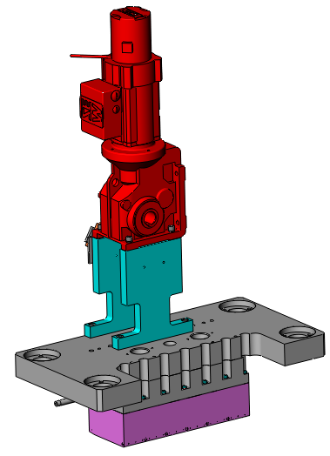

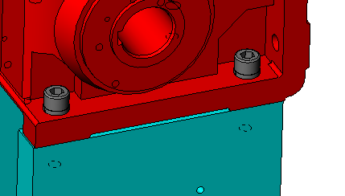

Support
motoréducteur
Semelle
Motoréducteur

Fixation en partie haute
par deux vis CHC

DOCUMENT CONSTRUCTEUR - MOTO-REDUCTEUR
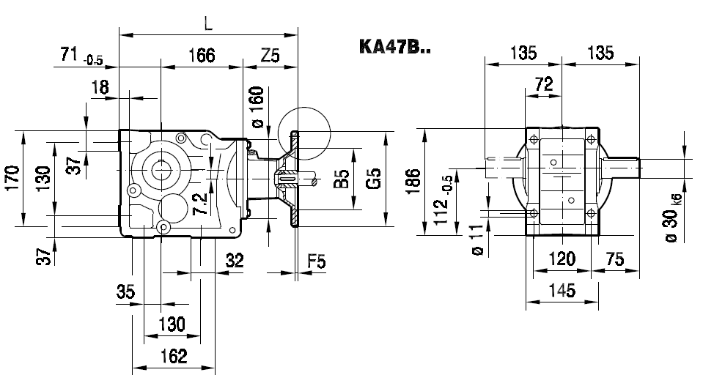
A partir du document technique DQR 14/15, relever les informations suivantes :
Ø de passage des vis CHC : Ø = 11 mm

Cote d’entraxe des vis CHC : entraxe = 130 mm

Epaisseur semelle motoréducteur à fixer : Ep = 18 mm

Choix du diamètre et longueur de vis CHC voir DT4/8
Ø de filetage des vis CHC : M = 10 mm

La longueur d’implantation des vis est de 2 x Ø

Quelle doit être la longueur minimale des vis CHC : longueur = 10+18 = 28 mm
A partie du DT4 indiquer la longueur de vis retenue : Longueur retenue = 30 mm

Compléter le dessin de définition du support motoréducteur Echelle : 1:2
Tracer les deux trous taraudés.(Coupe locale à droite)

Effectuer la cotation de ces deux trous taraudés.
